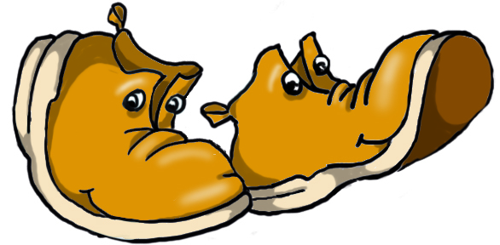
Mein Schulweg

Ich bin ein Mädchen ein Junge

Meine Schule heißt: …………………………………………………………………………………………………

Ich gehe in die ……… Klasse.

Der Fragebogen wurde ausgefüllt:

alleine mit den Eltern in der Klasse

Und nun zu deinem Schulweg:

- Wie lange dauert dein Schulweg? ……….. Minuten

- Wie kommst du zur Schule?

zu Fuß mit dem Fahrrad mit dem Bus/der Straßenbahn mit dem Auto

anders, mit ………………………………………

- Musst du auf deinem Schulweg Straßen überqueren?

ja nein (Wenn du keine Straße überqueren musst, kannst du mit den allgemeinen Fragen zum Schulweg weiter
machen.)

- Antworte bitte für alle Straßen, die du überqueren musst!

Straße, die du überqueren musst | ……………….  ………………. | ………………..  ……………….. | ………………..  ……………….. | ………………...  …………………
Ist die Straße hier stark befahren? | ja  nein  manchmal | ja  nein  manchmal | ja  nein  manchmal | ja  nein  manchmal
Gibt es eine Ampel oder einen Zebrastreifen? | ja  nein | ja  nein | ja  nein | ja  nein
Bei ja: Gehst du an der Ampel oder dem Zebrastreifen über die Ampel? | ja  nein | ja  nein | ja  nein | ja  nein
Bei nein: Findest du, dass dort eine Ampel oder ein Zebrastreifen nötig wären? | ja  nein | ja  nein | ja  nein | ja  nein
Versperren dir parkende Autos die Sicht? | ja  nein  manchmal | ja  nein  manchmal | ja  nein  manchmal | ja  nein  manchmal
Findest du, dass die Autos zu schnell fahren? | ja  nein  manchmal | ja  nein  manchmal | ja  nein  manchmal | ja  nein  manchmal
Findest du es gefährlich, an dieser Stelle über die Straße zu gehen?  Warum? | ja  nein  manchmal  ………………..  ……………….. | ja  nein  manchmal  ………………..  ……………….. | ja  nein  manchmal  ………………..  ……………….. | ja  nein  manchmal  …………………  …………………

Und nun noch einige allgemeine Fragen zu deinem Schulweg:

- Siehst du Schilder auf deinem Schulweg, die auf Kinder hinweisen?

ja nein

- Gibt es auf deinem Schulweg Fahrradwege, die du nutzen kannst?

ja nein manchmal

- Sind Gehwege oder Fahrradwege von Autos zugeparkt?

ja nein manchmal

- Musst du entlang von befahrenen Straßen gehen?

ja nein manchmal

- Gibt es auf deinem Schulweg Dinge, die dich stören?

störende Dinge | wo?
Lärm | ……………………………………………….
schlechte Luft/ Gestank | ……………………………………………….
Schmutz/ Müll | ……………………………………………….
dunkle Ecken | ……………………………………………….
Hunde | ……………………………………………….
………………………………………………. | ……………………………………………….
………………………………………………. | ……………………………………………….
………………………………………………. | ……………………………………………….

- Was gefällt dir an deinem Schulweg gut?

Schöne Dinge | wo?
Grünflächen | ……………………………………………….
Licht | ……………………………………………….
freundliche Menschen | ………………………………………………..
………………………………………………. | ………………………………………………..
………………………………………………. | ………………………………………………..
………………………………………………. | ………………………………………………..
………………………………………………. | ………………………………………………..
………………………………………………. | ………………………………………………..

!!!Achtung!!! Unterstreiche immer die richtige Antwort farbig!

